Печатное средство массовой информации органов местного самоуправления муниципального образования Елизаветинское сельское поселение Гатчинского муниципального района Ленинградской области – печатное издание
Елизаветинский Вестник | 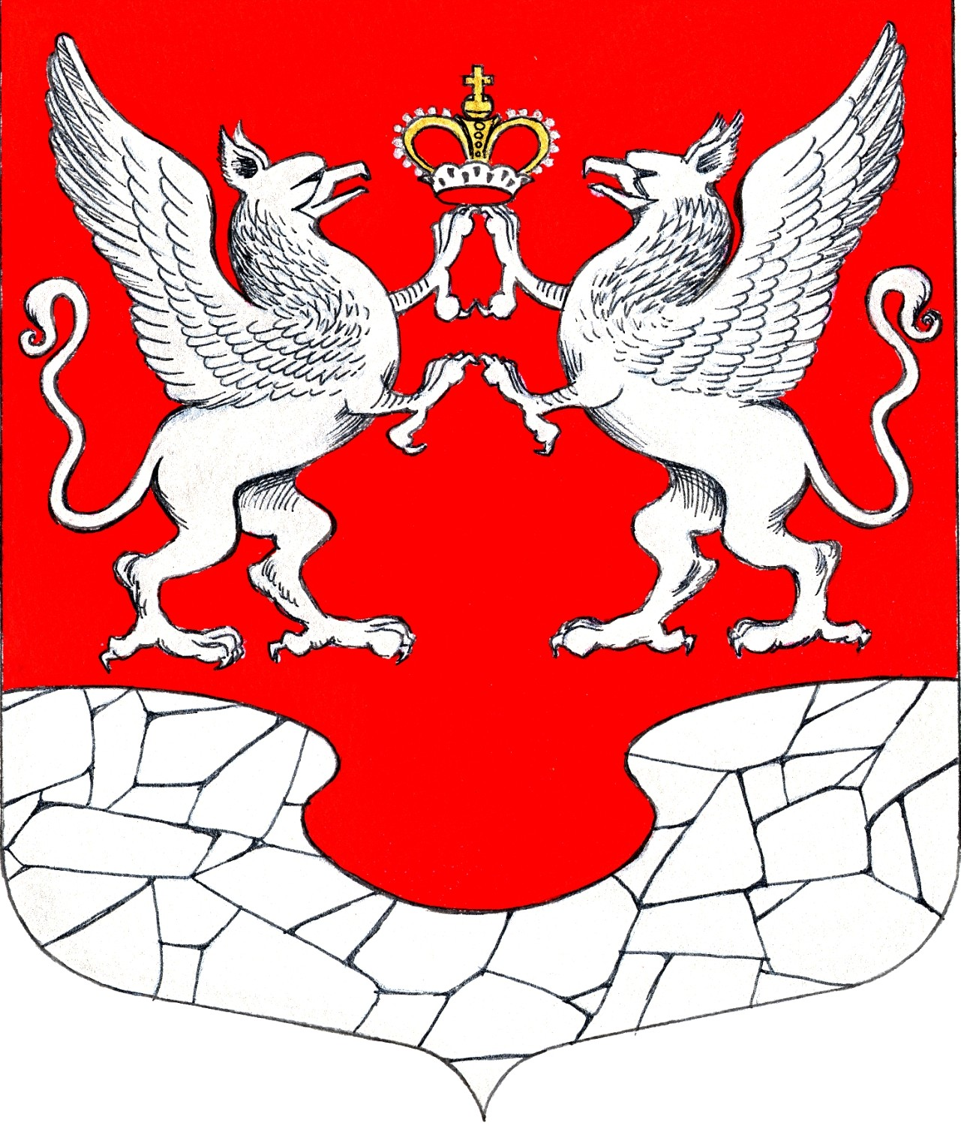  30 декабря  2022 года  № 51

АДМИНИСТРАЦИЯ МУНИЦИПАЛЬНОГО ОБРАЗОВАНИЯ
ЕЛИЗАВЕТИНСКОГО СЕЛЬСКОГО ПОСЕЛЕНИЯ
ГАТЧИНСКОГО МУНИЦИПАЛЬНОГО РАЙОНА
ЛЕНИНГРАДСКОЙ ОБЛАСТИ

ПОСТАНОВЛЕНИЕ

30.12.2022г. № 555

Об утверждении Административного регламента по предоставлению муниципальной услуги «Предоставление информации об объектах учета, содержащихся в реестре муниципального имущества»

В соответствии с Федеральным Законом от 06.10.2003 г. № 131-ФЗ «Об общих принципах организации местного самоуправления в Российской Федерации», Федеральным законом от 27.07.2010 № 210-ФЗ «Об организации предоставления государственных и муниципальных услуг», руководствуясь Уставом муниципального образования Елизаветинское сельское поселение Гатчинского муниципального района Ленинградской области, администрация Елизаветинского сельского поселения

ПОСТАНОВЛЯЕТ:

1. Утвердить прилагаемый Административный регламент по предоставлению муниципальной услуги «Предоставление информации об объектах учета, содержащихся в реестре муниципального имущества».
2. Постановление администрации Елизаветинского сельского поселения от 25.03.2022 № 133 Об утверждении административного регламента по предоставлению муниципальной услуги «Предоставление сведений об объектах учета, содержащихся в реестре муниципального имущества» признать утратившим силу в полном объеме.
3. Настоящее постановление подлежит официальному обнародованию и размещению на официальном сайте муниципального образования Елизаветинского сельского поселения в информационно-телекоммуникационной сети «Интернет» и вступает в силу со дня официального обнародования.
4. Контроль за исполнением настоящего постановления возложить на главу администрации.

Глава администрации
Елизаветинского сельского поселения В.В. Зубрилин

* Приложения к постановлению администрации №555 от 30.12.2022г. «Об утверждении Административного регламента по предоставлению муниципальной услуги «Предоставление информации об объектах учета, содержащихся в реестре муниципального имущества» размещены на официальном сайте муниципального образования Елизаветинское сельское поселение Гатчинского муниципального района Ленинградской области http://елизаветинское.рф/?p=19533

Уважаемые жители Елизаветинского сельского поселения!
На территории Елизаветинского сельского поселения организован ПУНКТ СБОРА ГУМАНИТАРНОЙ ПОМОЩИ для российских военнослужащих и их семей.
Адрес: Гатчинский район, пос. Елизаветино, ул. Парковая,
д. 17, здание Администрации поселения, актовый зал.
Телефон: 8 (81371) 57-175.
Режим работы: 09.00 — 18.00 (понедельник-четверг), 09.00-17.00 (пятница). Суббота, воскресенье — выходной.

